ЛАБОРАТОРНА РОБОТА №7

1. Особливості географічного положення ХЕРСОНСЬКОЇ ОБЛАСТІ.
Клімат та його характеристика.
Особливості рельєфу, корисні копалини та ґрунт.
Природні ресурси (вода, тваринний та рослинний світ).
Характеристика туристичної складової.
Підготувати повідомлення (презентацію)

2. Особливості географічного положення ОДЕСЬКОЇ ОБЛАСТІ.
Клімат та його характеристика.
Особливості рельєфу, корисні копалини та ґрунт.
Природні ресурси (вода, тваринний та рослинний світ).
Характеристика туристичної складової.
Підготувати повідомлення (презентацію)

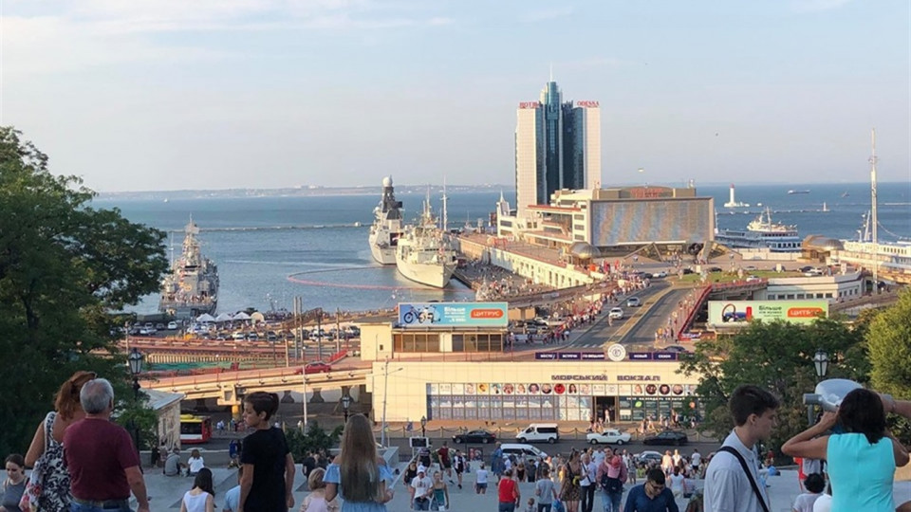

3. Особливості географічного положення АВТОНОМНОЇ РЕСПУБЛІКИ КРИМ.
Клімат та його характеристика.
Особливості рельєфу, корисні копалини та ґрунт.
Природні ресурси (вода, тваринний та рослинний світ).
Характеристика туристичної складової.
Підготувати повідомлення (презентацію)

